 | ISTITUTO COMPRENSIVO STATALE VARESE 1 “DON RIMOLDI”  Scuola dell’Infanzia, Primaria e Secondaria I° grado  Via Pergine, 6 - 21100 Varese - Codice Fiscale 80101510123  Tel. 0332/331440 -0332 /340050 Fax 0332/334110  VAIC86900B@istruzione.itVAIC86900B@pec.istruzione.it  Sito www.icvarese1donrimoldi.edu.it | 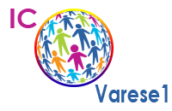  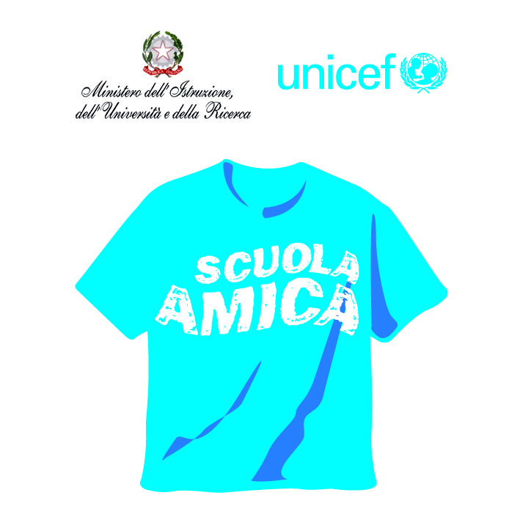

Avviso N.30
Varese, 25 settembre 2020

Ai Genitori
Della Scuola Primaria “ F.lli Cairoli”

Sito

Oggetto: Assemblea di inizio anno scolastico 2020/21

Si informano i Genitori della Scuola Primaria “F.lli Cairoli” che il giorno 28 settembre 2020, dalle ore 16.00 alle ore 17.00, si terrà l'assemblea di classe online dalla piattaforma G-Suite tramite l'applicazione Meet (come per la DAD) utilizzando i seguenti link:

- Cl. 2^ https://meet.google.com/lookup/bylhaem2ru
- Cl. 3^ https://meet.google.com/lookup/bvt4gmatee
- Cl. 4^ https://meet.google.com/lookup/ ei3k7jrk3v
- Cl. 5^ https://meet.google.com/lookup/chbimxz4xd
I seguenti link sono presenti anche sulla pagina iniziale di classroom

